Стерилизатор для детских бутылочек «ECOMOM»
Инструкция пользователя

Установка
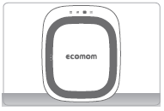
1. Откройте упаковку, чтобы вынуть ECOMOM, и установите его на ровную поверхность.
* В случае, если вы будете устанавливать изделие во влажном помещении или месте рядом с водой, поставьте опору под продукт, чтобы сохранить его от промокания.

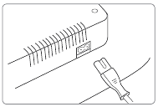
2. Подключите кабель питания, который упакован отдельно, в разъем, расположенный в задней части устройства. Вставьте его в розетку.

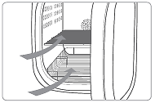
3. Откройте дверцу продукта и обрежьте стяжки, связывающие полки, а затем поместите плоскую полку в середине, а полку-корзину на дно.

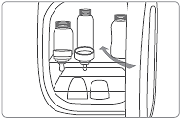
4. Теперь продукт готов к использованию. Аккуратно поместите предметы, которые вы хотите простерилизовать, внутрь ECOMOM и закройте дверцу.

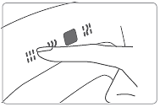
5. Нажмите одну их кнопок выбора функций, расположенных в верхней передней части изделия.
* Просто выберите «Авто-режим» и сушка-стерилизация-вентиляция/дезодорация начнется автоматически.

▶ Советы по использованию продукта (Советы по повышению эффективности стерилизации)

- Эффективность стерилизации снижается при наличии значительной влаги в предмете.
- Встряхните предмет перед тем, как положить в стерилизатор, чтобы избавиться от излишней влаги.
- В случае, если одинарного режима «Авто» (35 минут) недостаточно для полного высыхания, нажмите кнопку «Авто» еще раз (55 минут).
- Для повышения эффективности стерилизации внутренней части сосок, вставьте соску в круглое кольцо верхней полки.
- Не складывайте предметы друг на друга.

Управление
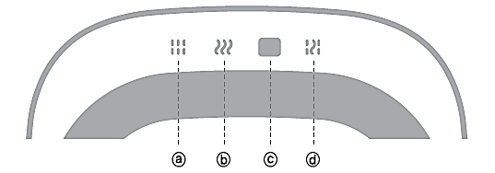
Анионный стерилизатор бутылочек для кормления ECOMOM управляется с помощью сенсорной панели.

ⓐ |  | Процесс стерилизации начинается после касания иконки «Sterilization».  - 1нажатие. Стерилизация и вентиляция/дезодорация длится 15 минут.  - 2нажатия. Стерилизация и вентиляция/дезодорация длится 25 минут.  - 3нажатия. Окончание процесса.
ⓑ | 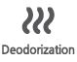 | Процесс вентиляции/дезодорации начинается после касания иконки «Deodorization»  - 1нажатие. Вентиляция/дезодорация длится 10 минут.  - 2нажатия. Вентиляция/дезодорация длится 20 минут.  - 3нажатия. Окончание процесса.
ⓒ |  | Таймер: Отображает оставшееся время процесса и отключается автоматически, подавая сигнал по истечению времени.
ⓓ |  | При выборе авторежима прикосновением к иконке «Auto» на сенсорной панели процесс проходит автоматически в общей сложности в течение 35/55 минут в следующей очередности: сушка горячим воздухом 17/37 минут –> УФ, анионная стерилизация 10 минут –> вентиляция/дезодорация (тепловентилятор, анионы) 8 минут.  - 1нажатие. Сушка-стерилизация-вентиляция/дезодорация длится 35 минут.  - 2нажатия. Сушка-стерилизация-вентиляция/дезодорация длится 55 минут.  - 3нажатия. Окончание процесса.

▶ Рекомендуемые режимы.
1. Одинарная «Стерилизация». Предметы, не требующие сушки: мобильный телефон, игрушки, аксессуары и т.п.
2. Одинарный режим «Авто». Предметы, которые сохнут сравнительно быстро: бутылочки, игрушки, посуда, ножи, зубная щетка, бритва, палочки для еды и т.п.
3. Двойной режим «Авто». Предметы, которые не успевают высохнуть полностью за время одного процесса авторежима: губка для посуды, одежда и т.п.

Меры безопасности
Эти меры предосторожности должны предотвратить неожиданные опасности или ущерб - используйте продукт надлежащим образом. Они должны строго соблюдаться. Это важные пункты для привлечения внимания к эксплуатации и обработке частей изделия. Пожалуйста, внимательно ознакомьтесь с ними, чтобы избежать риска опасности и использовать продукт соответствующе.
1. Продукт предназначен только для 220В.
2. Не используйте изделие в случае повреждения шнура питания или при неплотном соединении. Ослабленный на входе/выходе поврежденный шнур может привести к пожару или поражению электрическим током.
3. Не перенагружайте электрическую сеть использованием тройников. Это может привести к пожару.
4. Вынимайте шнур питания аккуратно, чтобы не повредить его.
5. При попадании влаги/пыли на штекер необходимо протереть его сухой тряпкой перед дальнейшим использованием.
6. Не прикасайтесь к вилке мокрыми руками. Прикосновение к шнуру питания влажными руками может привести к поражению электрическим током.
7. Установите продукт в месте, где дети не смогут до него дотянуться.
8. Не разбирать и не модифицировать изделие без разрешения производителя.
9. Не ставьте тяжелые предметы на изделие. Размещение тяжелых или горячих предметов на изделии может привести к его неисправности.
10. Если от продукта исходит запах гари, прекратите его использовать и немедленно отсоедините от сети питания.
11. Убедитесь, что поверхность является плоской перед установкой продукта. Если нет, то продукт может быть поврежден, и существует риск поражения электрическим током или возгорания в случае опрокидывания изделия.
12. Не используйте изделие во влажном месте. Повышенная влажность воздуха может привести к поражению электрическим током, короткому замыканию и возгоранию.
13. Не отсоединяйте изделие от питания во время процесса его работы. Может произойти неисправность.
- ➢ Не кладите в изделие предметы уязвимые к теплу (например, винил).
- ➢ Не переворачивайте устройство с ног на голову.
- ➢ Не помещайте в изделие горючие материалы, такие как бензин, растворитель и т.п.
- ➢ Не используйте для очистки устройства бензин, растворитель или спирт.
- ➢ Установите продукт в месте, где дети не смогут до него дотянуться.
* Игнорирование инструкций может привести к травмам или материальному ущербу.
Спецификация
Название | Стерилизатор для детских бутылочек «ECOMOM»
Модель | ECO-70KA
Напряжение и потребляемая энергия | AC 220В/60Гц, 80Вт
УФ-лампа | 4 Вт
Комплектующие | УФ-лампа, инструкция, кабель, 2 полки
Цвет | Черный, красный
Размер | 325(W) x 340(D) x 403(H) (мм)
Вес | 5кг
Материал | ABS пластик
Производитель | «NEOCO» (15 Bodojinro 30 gil (173-401 Gajwa 1 dong), Seo-gu, Incheon metropolitan city, Korea), +82325723111
Страна | КОРЕЯ, РЕСПУБЛИКА
Гарантийный срок | 1 год (бесплатно)

